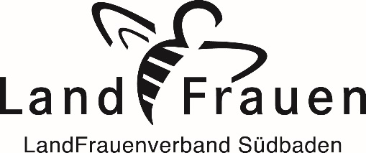

An den LandFrauenverein
St. Ulrich - Hexental
St. Ulrich 6b

79283 Bollschweil

Beitrittserklärung

Ich interessiere mich für die Arbeit des LandFrauenverbandes und möchte Mitglied im

LandFrauenverein St. Ulrich-Hexental werden.

Der Erwerb der Mitgliedschaft im o. g. LandFrauenverein beinhaltet zugleich den Erwerb der Mitgliedschaft im LandFrauenverband Südbaden im BLHV e. V. (LFVS).

Name, Vorname:
Straße:
PLZ, Wohnort:
Telefon: Telefax:
E-Mail:
Geburtsdatum: Beruf:
Mitglied im BLHV: ja nein Eintrittsdatum:

Die Daten werden vom Ortsverein sowie vom LFVS für Vereinsangelegenheiten erfasst und verwendet. Die E-Mail-Adresse benötigen wir zum kostensparenden Versand von Informationen des Ortsvereins sowie des LFVS (Ortsvereinsprogramm, Verbands-Newsletter etc.).

Der Mitgliedsbeitrag ist jährlich (innerhalb des 1. Quartals) zu entrichten.

____________________________________ ______________________________________
Datum, Ort Unterschrift
SEPA-Lastschriftmandat für SEPA-Basis-Lastschriftverfahren

Name und Anschrift des Zahlungsempfängers

An den LandFrauenverein
St. Ulrich-Hexental
St. Ulrich 6b

79283 Bollschweil

Vom LandFrauenverein auszufüllen:
Gläubiger-Identifikationsnummer: DE
Mandatsreferenz:

Erteilung eines SEPA-Lastschriftmandats

Ich ermächtige den LandFrauenverein
die Zahlungen des jährlichen Mitgliedsbeitrags für
(Vorname Name des Mitglieds)
von meinem Konto mittels Lastschrift einzuziehen. Zugleich weise ich mein Kreditinstitut an, die vom o.g. LandFrauenverein auf mein Konto gezogenen Lastschriften einzulösen.

Hinweis: Ich kann innerhalb von acht Wochen, beginnend mit dem Belastungsdatum, die Erstattung des belastenden Betrages verlangen. Es gelten dabei die mit meinem Kreditinstitut vereinbarten Bedingungen.

Kontoinhaber (Vorname Name):
Straße Hausnummer:
PLZ Wohnort:

Kreditinstitut:
BIC:
IBAN: DE

____________________________________ ______________________________________
Datum, Ort Unterschrift des Kontoinhabers

